**ĐẠI HỌC BÁCH KHOA HÀ NỘI**

**TRƯỜNG CÔNG NGHỆ THÔNG TIN VÀ TRUYỀN THÔNG**



**BÁO CÁO BÀI TẬP LỚN**

**Thiết kế hệ thống quản lý kho hàng**

Môn học: Phân tích và thiết kế hệ thống

Mã môn học: IT3120

Mã lớp: 157516

GVHD: Trần Việt Trung

Thành viên: Hồ Viết Huy 20225200

Nguyễn Việt Thành 20225091

Đặng Thanh Tùng 20225111

Ngô Thành Nam 20225212

Phạm Tiến Đạt 20224950

--NHÓM 10--

**LỜI CẢM ƠN**

Trong quá trình thực hiện bài tập lớn môn Phân tích và Thiết kế Hệ thống, nhóm chúng em đã nhận được sự quan tâm, hướng dẫn tận tình của thầy **Trần Việt Trung**. Nhóm xin gửi lời cảm ơn chân thành và sâu sắc đến thầy, người đã không chỉ truyền đạt kiến thức chuyên môn mà còn luôn hỗ trợ, định hướng nhóm trong suốt quá trình thực hiện đề tài.

Chúng em cũng xin gửi lời cảm ơn đến các bạn trong lớp đã nhiệt tình hỗ trợ, cùng trao đổi và chia sẻ ý kiến để nhóm có thể hoàn thiện bài báo cáo một cách tốt nhất.

Mặc dù nhóm đã cố gắng hoàn thành bài tập với tinh thần nghiêm túc và trách nhiệm, nhưng chắc chắn vẫn còn nhiều thiếu sót do hạn chế về kiến thức và kinh nghiệm. Nhóm rất mong nhận được sự góp ý quý báu từ thầy để có thể cải thiện và hoàn thiện hơn trong những lần sau.

Một lần nữa, nhóm xin chân thành cảm ơn thầy Trần Việt Trung và các bạn!

**Mục lục**

CHƯƠNG 1. GIỚI THIỆU TỔNG QUAN HỆ THỐNG 1

1.1. Môi trường ứng dụng 1

1.2. Cơ cấu tổ chức và nghiệp vụ 2

CHƯƠNG 2. PHÂN TÍCH CHỨC NĂNG 3

2.1. Bảng đặc tả ca sử dụng 3

2.2 Sơ đồ UseCase tổng quan 3

2.2.1 useCase nhập kho 4

2.2.2 useCase xuất kho 6

2.2.3 useCase quản lý hàng hóa 9

2.2.4 useCase quản lý tồn kho 10

2.2.5 useCase kiểm kê 11

2.3 Biểu đồ hoạt động 12

Hoạt động nhập kho 13

Hoạt động xuất kho 14

Hoạt động quản lý hàng hóa 14

Hoạt động báo cáo tồn kho 15

CHƯƠNG 3. Mô hình cấu trúc 16

3.1. Mối quan hệ giữa các lớp 16

3.2. Vai trò của mô hình lớp 17

CHƯƠNG 4. SƠ ĐỒ TRÌNH TỰ 18

Ca sử dụng Nhập kho 18

Ca sử dụng Xuất kho 18

Ca sử dụng Kiểm kê 19

Ca sử dụng Quản lý hàng hóa 19

Ca sử dụng Quản lý tồn kho 20

CHƯƠNG 5. MA TRẬN CRUD 20

CHƯƠNG 6. THIẾT KẾ GIAO DIỆN 20

CHƯƠNG 7. KẾT LUẬN 20

**Mục lục hình ảnh**

Figure 1 sơ dồ uc tổng quan 4

Figure 2 sơ dồ uc nhập kho 4

Figure 3 sơ đồ uc xuất kho 6

Figure 4 sơ đồ uc quản lý hàng hóa 9

Figure 5 sơ đồ uc quản lý tồn kho 10

Figure 6 sơ dồ uc kiểm kê 11

Figure 7 biểu đồ hoạt động nhập kho 13

Figure 8 biểu đồ hoạt động xuất kho 14

Figure 9 biểu đồ hoạt động quản lý hàng hóa 14

Figure 10 biểu đồ hoạt động báo cáo tồn kho 15

Figure 11 biểu đô hoạt động kiểm kê 15

Figure 12 sơ đồ lớp 17

Figure 13 biểu đồ trình tự nhập kho 18

Figure 14 biểu đồ trình tự xuất kho 18

Figure 15 biểu đồ hoạt động kiểm kê 19

Figure 16 biểu đồ hoạt động kiểm kê 19

Figure 17 biểu đồ hoạt động quản lý tồn kho 20

**Mục lục bảng**

Table 1 bảng phân chia công việc 1

Table 2 bảng đặc tả ca sử dụng 3

Table 3 bảng đặc tả uc nhập kho 5

Table 4 bảng đặc tả uc xuất kho 6

Table 5 bảng đặc tả uc quản lý hàng hóa 9

Table 6 bảng đặc tả uc quản lý tồn kho 10

Table 7 bảng đặc tả uc kiểm kê 12

Table 8 bảng mô tả chức năng của các lớp 16

Table 9 bảng mô tả ma trận crud 20

**TÓM TẮT SẢN PHẨM**

Hệ thống quản lý kho hàng là một phần mềm hỗ trợ doanh nghiệp trong việc theo dõi, kiểm soát và tổ chức hoạt động nhập – xuất – tồn kho một cách hiệu quả. Sản phẩm được thiết kế với mục tiêu tự động hóa quy trình quản lý hàng hóa, giảm thiểu sai sót thủ công và nâng cao hiệu suất vận hành.

**Chức năng chính:**

1. **Quản lý danh mục hàng hóa:** Thêm, sửa, xóa thông tin sản phẩm như mã hàng, tên hàng, đơn vị tính, số lượng, vị trí lưu trữ,...
2. **Nhập kho:** Ghi nhận thông tin hàng hóa nhập vào kho, ngày nhập, nhà cung cấp,...
3. **Xuất kho:** Quản lý việc xuất hàng theo đơn đặt hàng hoặc nhu cầu nội bộ, lưu lại lịch sử xuất kho.
4. **Kiểm tra tồn kho:** Theo dõi số lượng tồn thực tế, cảnh báo khi hàng hóa dưới mức tối thiểu.
5. **Tìm kiếm & thống kê:** Hỗ trợ tra cứu nhanh theo mã hàng, tên hàng, khoảng thời gian; xuất báo cáo tổng hợp nhập – xuất – tồn.

**Lợi ích mang lại:**

1. Giảm thiểu thất thoát và sai sót trong quản lý kho.
2. Hỗ trợ đưa ra quyết định nhập/xuất hàng nhanh chóng.
3. Tiết kiệm thời gian và nhân lực so với quản lý thủ công.

**Bảng phân công công việc**

|  |  |
| --- | --- |
| **Họ tên** | **Nhiệm vụ** |
| Hồ Viết Huy |  |
| Nguyễn Việt Thành |  |
| Đặng Thanh Tùng |  |
| Ngô Thành Nam |  |
| Phạm Tiến Đạt |  |

Table 1 bảng phân chia công việc

# GIỚI THIỆU TỔNG QUAN HỆ THỐNG

## Môi trường ứng dụng

Hệ thống quản lý kho hàng được triển khai trong bối cảnh các doanh nghiệp đang ngày càng mở rộng quy mô kinh doanh và lượng hàng hóa cần lưu trữ, kiểm soát ngày càng lớn. Hệ thống sẽ được ứng dụng trong các doanh nghiệp thương mại, cửa hàng bán lẻ, trung tâm phân phối hoặc kho tổng nơi có hoạt động xuất - nhập hàng diễn ra thường xuyên. Đây là môi trường có nhu cầu cao về tính chính xác, tốc độ cập nhật và khả năng truy xuất thông tin hàng hóa trong thời gian thực. Việc áp dụng hệ thống sẽ giúp tự động hóa các quy trình nghiệp vụ thủ công hiện tại, giảm thiểu sai sót và nâng cao hiệu quả vận hành.

## Cơ cấu tổ chức và nghiệp vụ

Cơ cấu tổ chức tại doanh nghiệp bao gồm các bộ phận liên quan trực tiếp đến quá trình quản lý kho, cụ thể như sau:

1. Quản lý kho: Theo dõi số liệu tồn kho, kiểm duyệt nhập - xuất, xử lý sự cố
2. Nhân viên kho: Thực hiện thao tác nhập, xuất hàng, kiểm kê định kỳ
3. Thủ kho: Phụ trách lưu trữ, bảo quản, kiểm tra tình trạng hàng hóa
4. Quy trình nghiệp vụ chính gồm 5 chức năng cốt lõi:
5. Nhập kho: Ghi nhận hàng hóa được đưa vào kho (từ nhà cung cấp hoặc nội bộ), cập nhật số lượng và thông tin sản phẩm.
6. Xuất kho: Thực hiện quy trình xuất hàng phục vụ bán hàng, điều chuyển, hoặc sản xuất, đảm bảo số lượng được khấu trừ chính xác.
7. Kiểm kê: Đối chiếu số lượng thực tế và số lượng trên hệ thống để phát hiện chênh lệch và điều chỉnh.
8. Quản lý hàng hóa: Lưu trữ và cập nhật thông tin sản phẩm như mã hàng, đơn vị tính, vị trí trong kho, hạn sử dụng, v.v.
9. Quản lý tồn kho: Theo dõi số lượng hàng hóa còn lại, cảnh báo mức tồn thấp hoặc hàng sắp hết hạn, hỗ trợ quyết định nhập hàng.

1.3. Tính cấp thiết và lợi ích của hệ thống

Vấn đề hiện tại:

Nhiều doanh nghiệp vẫn đang quản lý kho bằng phương pháp thủ công hoặc sử dụng bảng tính Excel, dẫn đến các khó khăn:

1. Dễ xảy ra sai sót trong quá trình nhập liệu
2. Thiếu sự đồng bộ và chậm trễ trong cập nhật tồn kho
3. Khó truy vết lịch sử giao dịch nhập - xuất
4. Không có hệ thống cảnh báo về hàng tồn hoặc hết hạn
5. Gây lãng phí thời gian trong kiểm kê thủ công

Giải pháp đề xuất:

1. Xây dựng một hệ thống quản lý kho hàng chuyên nghiệp, hoạt động trên nền tảng web, giúp:
2. Tự động hóa toàn bộ quy trình nhập, xuất, kiểm kê
3. Hỗ trợ tra cứu nhanh chóng thông tin hàng hóa
4. Cung cấp báo cáo tồn kho, nhật ký giao dịch, lịch sử kiểm kê
5. Phân quyền người dùng rõ ràng để đảm bảo tính bảo mật
6. Tích hợp cảnh báo và thống kê hỗ trợ ra quyết định

Lợi ích hệ thống mang lại:

1. Tăng độ chính xác trong quản lý số lượng và tình trạng hàng hóa
2. Tiết kiệm thời gian và công sức cho nhân viên kho
3. Giảm thất thoát, sai lệch và chênh lệch tồn kho
4. Cải thiện khả năng phục vụ khách hàng thông qua việc nắm bắt nhanh tình trạng hàng hóa
5. Tăng năng suất quản lý, phục vụ tốt hơn cho các hoạt động sản xuất và kinh doanh

# PHÂN TÍCH CHỨC NĂNG

**2.1. Bảng đặc tả ca sử dụng**

Hệ thống quản lý kho hàng có 5 chức năng chính, tương ứng với 5 ca sử dụng tiêu biểu như sau:

Table 2 bảng đặc tả ca sử dụng

|  |  |  |  |
| --- | --- | --- | --- |
| **STT** | **Tên ca sử dụng** | **Tác nhân** | **Mục tiêu** |
| 1 | Nhập kho | Nhân viên kho | Thêm hàng hóa vào hệ thống khi có lô hàng mới |
| 2 | Xuất kho | Nhân viên kho | Ghi nhận việc xuất hàng hóa ra khỏi kho |
| 3 | Kiểm kê | Thủ kho | Đối chiếu số lượng hàng hóa thực tế và trên hệ thống |
| 4 | Quản lý hàng hóa | Quản lý kho | Thêm, sửa, xóa thông tin sản phẩm |
| 5 | Quản lý tồn kho | Quản lý kho | Xem báo cáo tồn kho, cảnh báo tồn kho thấp, hết hạn |

## 2.2 Sơ đồ UseCase tổng quan

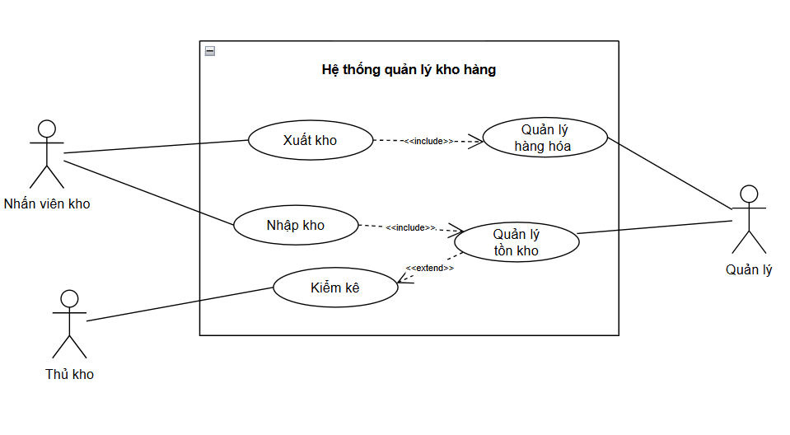

Figure 1 sơ dồ uc tổng quan

### 2.2.1 useCase nhập kho

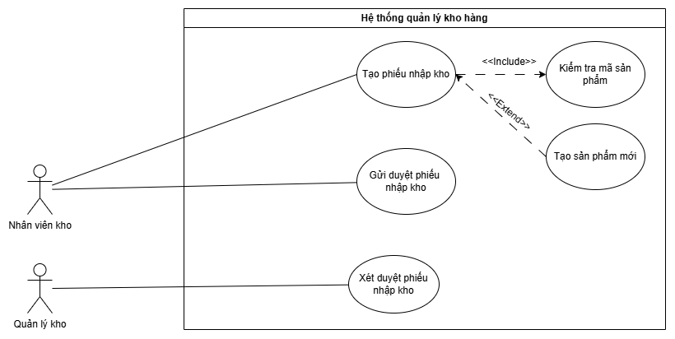

Figure 2 sơ dồ uc nhập kho

Bảng đặc tả

Table 3 bảng đặc tả uc nhập kho

|  |  |
| --- | --- |
| Mã Use Case | UC001 |
| Tên Use Case | Nhập hàng vào kho |
| Mô tả ngắn gọn | Nhân viên kho thực hiện nhập kho sản phẩm, bao gồm cả trường hợp sản phẩm mới chưa tồn tại trong hệ thống. Hệ thống hỗ trợ kiểm tra, xác nhận và gửi yêu cầu phê duyệt tới Quản lý kho trước khi cập nhật tồn kho. |
| Tác nhân | * Nhân viên kho * Quản lí kho |
| Tiền điều kiện | * Nhân viên kho đã đăng nhập vào hệ thống. * Có quyền nhập kho. |
| Luồng sự kiện cơ sở | 1. Nhân viên kho chọn chức năng “Nhập kho”. 2. Hệ thống hiển thị giao diện nhập kho. 3. Nhân viên kho nhập thông tin chung của phiếu nhập. 4. Nhân viên kho nhập mã sản phẩm:  * Nếu sản phẩm tồn tại : Hiển thị thông tin sản phẩm * Nếu sản phẩm không tồn tại : * Hệ thống thông báo và đề nghị tạo sản phẩm mới. * Nhân viên đồng ý tạo sản phẩm mới. * Nhân viên nhập thông tin sản phẩm mới. * Hệ thống lưu sản phẩm mới.      1. Nhân viên nhập số lượng, đơn giá, vị trí lưu kho. 2. Nhân viên xác nhận hoàn thành và gửi phiếu duyệt. 3. Hệ thống gửi thông báo duyệt đến Quản lý kho. 4. Quản lý kho xem phiếu và quyết định:  * Nếu phê duyệt: * Hệ thống cập nhật trạng thái “Đã duyệt”. * Cập nhật tồn kho. * Ghi nhận phiếu nhập. * Gửi thông báo thành công đến Nhân viên và Quản lý kho. * Nếu từ chối:Gửi thông báo từ chối đến Nhân viên kho. |
| Luồng sự kiện thay thế | * 4a. Từ chối tạo sản phẩm mới : Hệ thống không cho phép tiếp tục quá trình nhập kho * 8a. Quản lí kho từ chối phiếu nhập: Hệ thống gửi thông báo từ chối và không cập nhật tồn kho. |
| Hậu điều kiện | * Phiếu nhập được phê duyệt và tồn kho được cập nhật. * Hoặc phiếu bị từ chối và quá trình kết thúc. |

### 2.2.2 useCase xuất kho

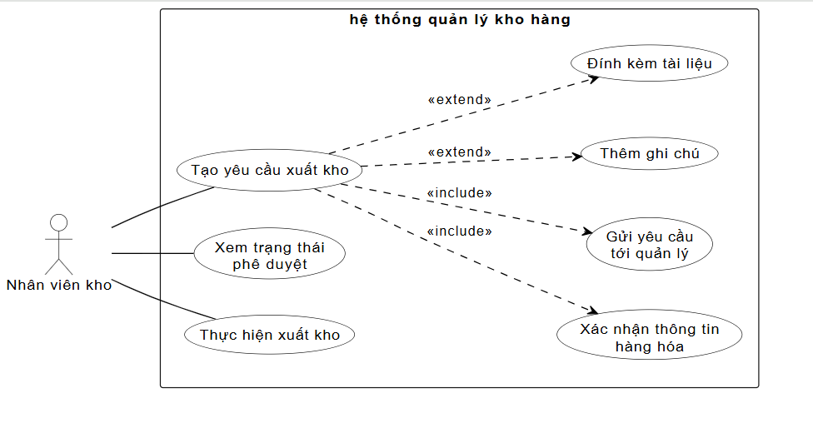

Figure 3 sơ đồ uc xuất kho

Bảng đặc tả

Table 4 bảng đặc tả uc xuất kho

|  |  |
| --- | --- |
| Tên use case | Xuất kho |
| Tác nhân | Nhân viên kho |
| Tiền điều kiện | * Hệ thống có dữ liệu tồn kho chính xác. * Có yêu cầu xuất kho hợp lệ (từ bộ phận kinh doanh, sản xuất...). * Nhân viên kho có quyền thực hiện thao tác xuất kho. |
| Luồng sự kiện chính  (thành công) | |  |  |  | | --- | --- | --- | | stt | Thực hiện bởi | Hành động | | 1. | Nhân viên kho | Nhân viên kho nhận yêu cầu xuất kho từ bộ phận liên quan. | | 2. | Hệ thống | Hệ thống kiểm tra tồn kho để xác nhận số lượng hàng có thể xuất. | | 3. | Nhân viên kho | Nếu đủ hàng, nhân viên kho lập phiếu xuất kho trên hệ thống. | | 4. | Nhân viên kho | Gửi phiếu xuất kho cho bộ phận kế toán để duyệt. | | 5. | Bộ phân kế toán | Kiểm tra và duyệt phiếu xuất kho. Nếu hợp lệ, xác nhận cho nhân viên kho. | | 6. | Nhân viên kho | Tiến hành xuất hàng, cập nhật số lượng hàng tồn trong hệ thống. | | 7. | Hệ thống | Ghi nhận thông tin xuất kho, cập nhật tồn kho tự động. | | 8. | Nhân viên kho | Lưu trữ chứng từ xuất kho theo quy định. | |
| Luồng sự kiện thay thế | |  |  |  | | --- | --- | --- | | Stt | Thực hiện bởi | Hành động | | 2a | Hệ thống | Nếu tồn kho không đủ, hệ thống báo lỗi. Nhân viên kho thông báo lại cho bộ phận yêu cầu. | | 4a | Bộ phân kế toán | Nếu phiếu xuất kho không hợp lệ, bộ phận kế toán từ chối duyệt. Nhân viên kho cần điều chỉnh. | | 6a | Hệ thống | Nếu có lỗi hệ thống không cập nhật tồn kho, nhân viên kho ghi nhận thủ công và báo IT xử lý. | |
| Hậu điều kiện | •  Nếu thành công:   * Hàng hóa được xuất kho thành công. * Hệ thống cập nhật tồn kho chính xác. * Chứng từ xuất kho được lưu trữ đầy đủ.    •  Nếu thất bại:   * Hệ thống và bộ phân kế toán báo lại nhân viên kho. |

### 2.2.3 useCase quản lý hàng hóa

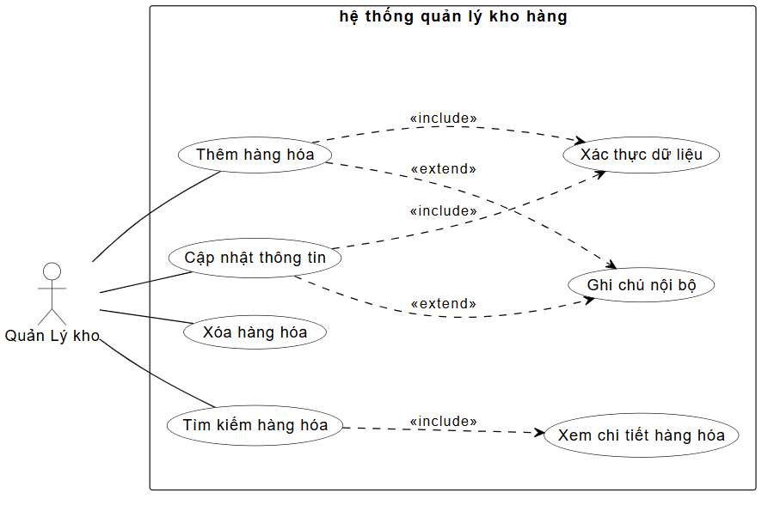

Figure 4 sơ đồ uc quản lý hàng hóa

Bảng đặc tả

Table 5 bảng đặc tả uc quản lý hàng hóa

|  |  |
| --- | --- |
| **Mục** | **Nội dung** |
| Tên Use Case | Quản lý hàng hóa |
| Mô tả ngắn gọn | Nhân viên kho thực hiện các thao tác quản lý thông tin hàng hóa như thêm mới, cập nhật, xóa và tìm kiếm. Hệ thống kiểm tra và lưu dữ liệu. |
| Tác nhân | Quản lý kho |
| Tiền điều kiện | • Nhân viên kho đã đăng nhập vào hệ thống.  • Có quyền truy cập chức năng quản lý hàng hóa. |
| Luồng sự kiện cơ sở | 1. Nhân viên chọn chức năng “Quản lý hàng hóa”.  2. Hệ thống hiển thị giao diện.  3. Nhân viên chọn thao tác: Thêm / Cập nhật / Xóa / Tìm kiếm.  4. Với từng thao tác, hệ thống kiểm tra dữ liệu và xử lý:  - Nếu hợp lệ: Lưu vào cơ sở dữ liệu và hiển thị thông báo thành công.  - Nếu không hợp lệ: Hiển thị thông báo lỗi. |
| Luồng thay thế | • 4a. Dữ liệu không hợp lệ → Hệ thống yêu cầu nhập lại.  • 6a. Xóa thất bại hoặc bị từ chối → Hiển thị thông báo lỗi. |
| Hậu điều kiện | • Thông tin hàng hóa được cập nhật vào hệ thống (nếu hợp lệ).• Thao tác bị hủy nếu lỗi dữ liệu hoặc người dùng từ chối. |

### 2.2.4 useCase quản lý tồn kho

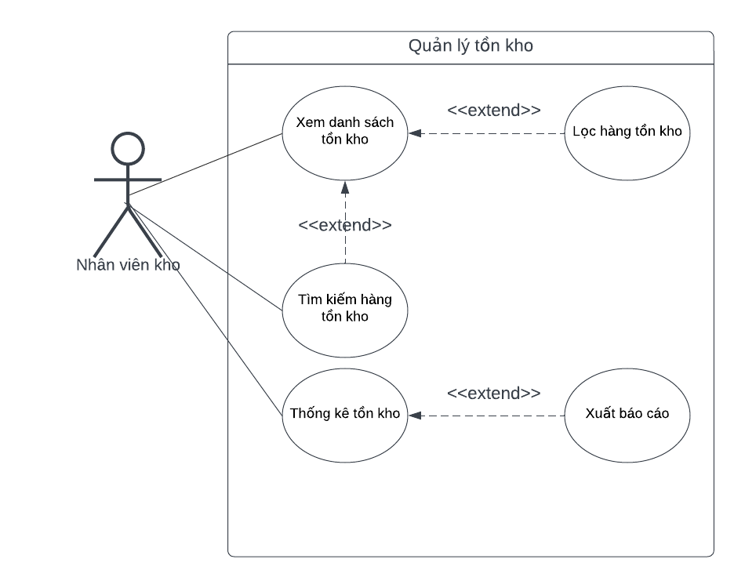

Figure 5 sơ đồ uc quản lý tồn kho

Bảng đặc tả

Table 6 bảng đặc tả uc quản lý tồn kho

|  |  |
| --- | --- |
| Mã Use Case | UC004 |
| Tên Use Case | Quản lý tồn kho |
| Mô tả ngắn gọn | Chức năng kiểm tra, tìm kiếm, thống kê và xuất báo cáo hàng tồn kho trong kho |
| Tác nhân chính | Nhân viên kho |
| Tiền điều kiện | Nhân viên kho đã đăng nhập vào hệ thống |
| Luồng sự kiện chính | 1.Nhân viên kho truy cập chức năng Quản lý tồn kho  2. Nhân viên chọn một trong các chức năng sau   * Xem danh sách tồn kho * Tìm kiếm hàng tồn kho * Thống kê tồn kho   3. Hệ thống thực hiện các chức năng tương ứng và hiển thị kết quả |
| Luồng sự kiện thay thế | 1. Lọc hàng tồn kho: Khi xem danh sách tồn kho, nhân viên kho có thể chọn các tiêu chí lọc. Hệ thống sẽ áp dụng bộ lọc và chỉ hiển thị các mặt hàng thỏa mãn điều kiện.  2. Tìm kiếm hàng tồn kho: Thay vì cuộn xem toàn bộ danh sách, nhân viên có thể sử dụng ô tìm kiếm. Hệ thống sẽ trả về danh sách các mặt hàng phù hợp với từ khóa đó.  3. Xuất báo cáo thống kê: Sau khi thực hiện thống kê tồn kho, nhân viên kho có thể chọn chức năng “Xuất báo cáo”. Hệ thống sẽ cho phép người dùng lựa chọn định dạng báo cáo và lưu tệp xuống máy. |
| Hậu điều kiện | Dữ liệu tồn kho được hiển thị, lọc, tìm kiếm hoặc xuất báo cáo tùy theo hành động của người dùng |

### 2.2.5 useCase kiểm kê

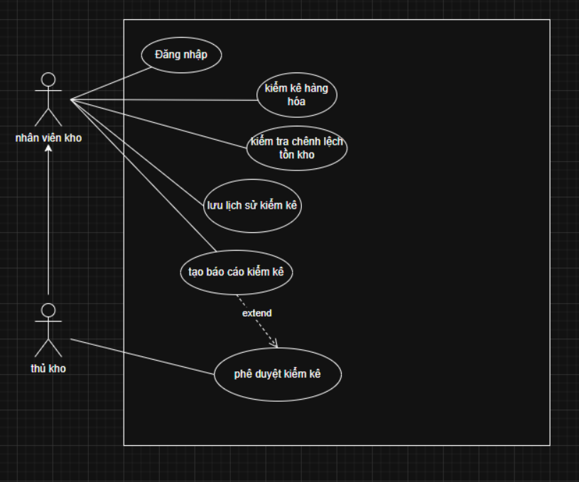

Figure 6 sơ dồ uc kiểm kê

Bảng đặc tả

Table 7 bảng đặc tả uc kiểm kê

|  |  |
| --- | --- |
| **Mục** | **Nội dung** |
| Tên Use Case | Kiểm kê tồn kho |
| Mô tả ngắn gọn | Quản lý kho thực hiện kiểm kê hàng hóa định kỳ để đối chiếu giữa số liệu thực tế và dữ liệu hệ thống. Hệ thống hỗ trợ ghi nhận, đối chiếu và tạo báo cáo. |
| Tác nhân | Quản lý kho |
| Tiền điều kiện | • Quản lý kho đã đăng nhập hệ thống.  • Có quyền thực hiện kiểm kê tồn kho. |
| Luồng sự kiện cơ sở | 1. Quản lý kho chọn chức năng “Kiểm kê tồn kho”.  2. Hệ thống hiển thị danh sách hàng hóa hiện tại.  3. Quản lý tiến hành nhập số lượng thực tế từng mặt hàng.  4. Hệ thống đối chiếu số lượng thực tế với dữ liệu tồn kho.  5. Hiển thị kết quả chênh lệch nếu có.  6. Quản lý xác nhận hoàn tất kiểm kê.  7. Hệ thống lưu kết quả kiểm kê và tạo báo cáo. |
| Luồng thay thế | • 3a. Dừng kiểm kê giữa chừng: Hệ thống lưu trạng thái tạm thời để tiếp tục sau.  • 5a. Phát hiện chênh lệch lớn: Hệ thống gợi ý tạo biên bản kiểm tra lại. |
| Hậu điều kiện | • Kết quả kiểm kê được lưu trữ.  • Báo cáo kiểm kê được tạo và lưu trong hệ thống. |

## 2.3 Biểu đồ hoạt động

### Hoạt động nhập kho

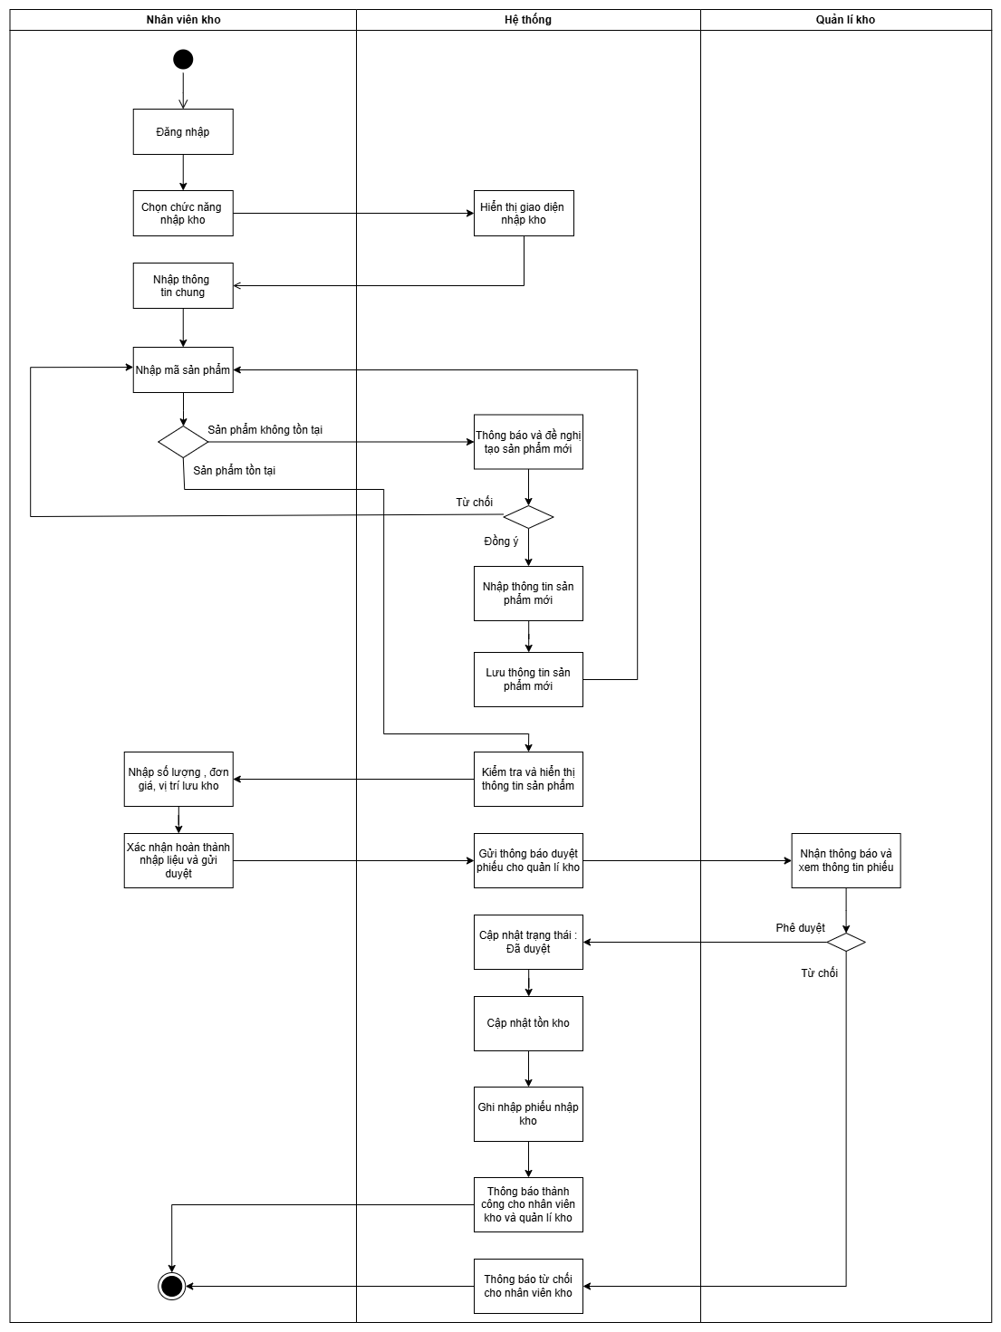

Figure 7 biểu đồ hoạt động nhập kho

### Hoạt động xuất kho

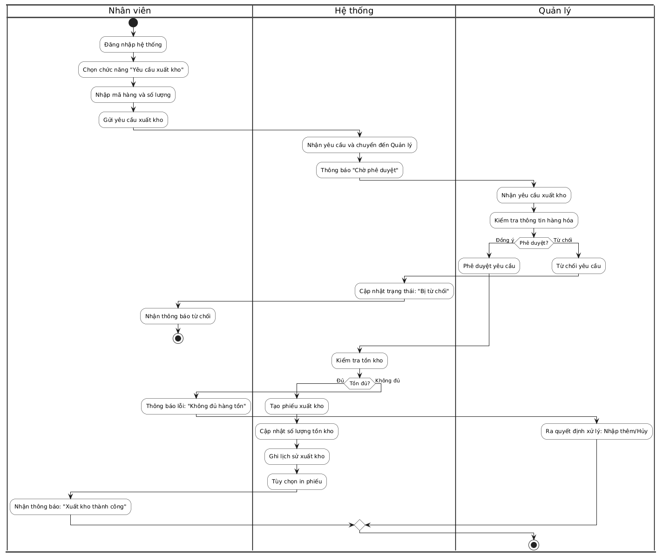

Figure 8 biểu đồ hoạt động xuất kho

Hoạt động quản lý hàng hóa

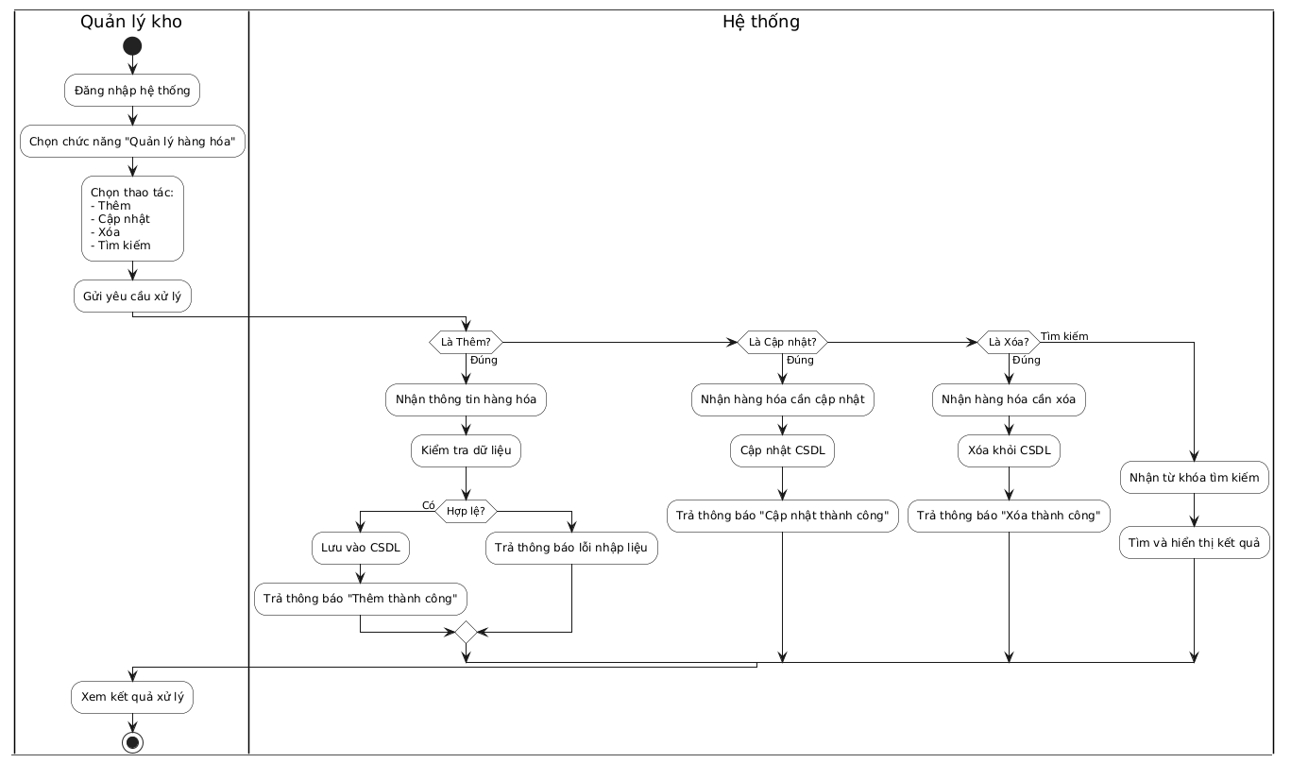

Figure 9 biểu đồ hoạt động quản lý hàng hóa

Hoạt động báo cáo tồn kho

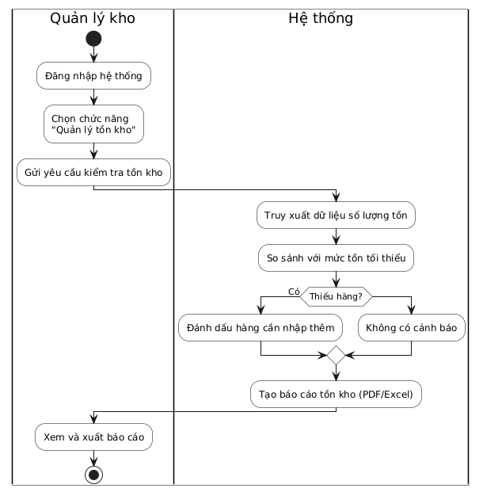

Figure 10 biểu đồ hoạt động báo cáo tồn kho

Hoạt động kiểm kê

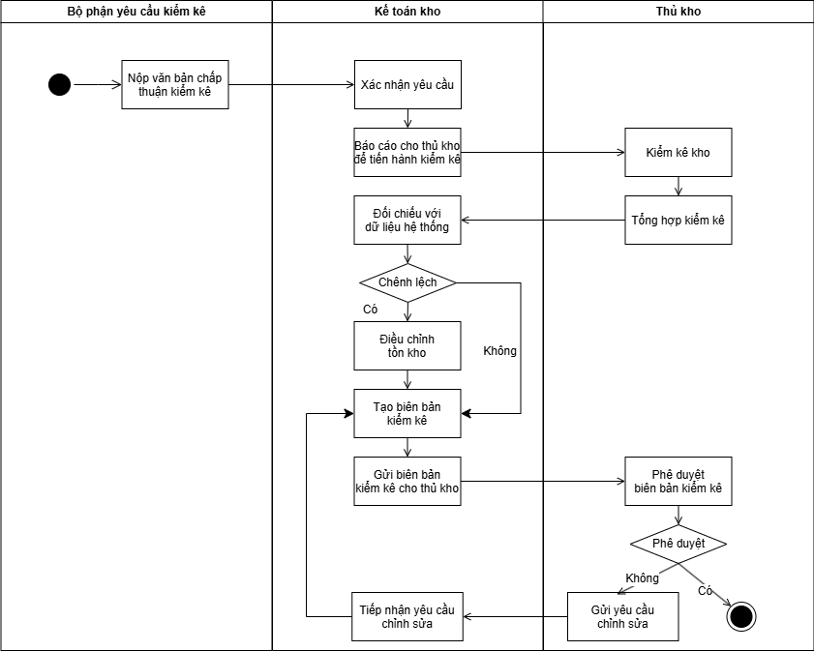

Figure 11 biểu đô hoạt động kiểm kê

# Mô hình cấu trúc

Trong hệ thống quản lý kho hàng, nhóm đã xác định các lớp chính tham gia vào hoạt động của hệ thống như sau:

Danh sách các lớp và chức năng

Table 8 bảng mô tả chức năng của các lớp

|  |  |
| --- | --- |
| **Tên lớp** | **Chức năng chính** |
| Người dùng | Lớp cha chung cho tất cả người dùng của hệ thống. Chứa thông tin tài khoản đăng nhập, họ tên, email, v.v. |
| Nhân viên kho | Kế thừa từ lớp Người dùng. Thực hiện các nghiệp vụ nhập kho, xuất kho và cập nhật hàng hóa. |
| Quản lý kho | Kế thừa từ lớp Người dùng. Có quyền phê duyệt các yêu cầu xuất/nhập kho, kiểm tra hàng tồn, theo dõi hoạt động kho. |
| Kế toán | Kế thừa từ lớp Người dùng. Quản lý báo cáo tài chính và báo cáo tồn kho phục vụ cho công tác kế toán. |
| Sản phẩm | Đại diện cho hàng hóa được quản lý trong kho. Chứa các thông tin như mã sản phẩm, tên, đơn vị tính, giá, mô tả. |
| Kho | Đại diện cho kho vật lý. Mỗi kho lưu trữ danh sách các sản phẩm riêng biệt. |
| Hàng tồn kho | Ghi nhận số lượng sản phẩm hiện có trong từng kho. Là mối liên hệ giữa kho và sản phẩm. |
| Giao dịch | Thể hiện các hoạt động nhập hoặc xuất kho. Bao gồm thông tin sản phẩm, thời gian, loại giao dịch và người thực hiện. |
| Kiểm kê tồn kho | Ghi nhận quá trình kiểm kê thực tế và so sánh với dữ liệu hệ thống để phát hiện chênh lệch. |
| Báo cáo tồn kho | Tổng hợp và thống kê tình hình hàng tồn kho, phục vụ cho công tác giám sát và ra quyết định. |

## 3.1. Mối quan hệ giữa các lớp

Nhân viên kho, Quản lý kho và Kế toán đều kế thừa từ lớp Người dùng.

Lớp Giao dịch liên kết với lớp Sản phẩm, Kho và Người dùng để xác định đầy đủ thông tin mỗi lần nhập hoặc xuất hàng.

Lớp Hàng tồn kho giữ vai trò trung gian giữa Sản phẩm và Kho, dùng để theo dõi số lượng thực tế.

Lớp Kiểm kê tồn kho sử dụng để cập nhật và điều chỉnh dữ liệu trong Hàng tồn kho sau quá trình kiểm kê thực tế.

Báo cáo tồn kho tổng hợp dữ liệu từ các lớp Giao dịch và Hàng tồn kho để xuất báo cáo theo yêu cầu của quản lý hoặc kế toán.

## 3.2. Vai trò của mô hình lớp

Mô hình lớp đóng vai trò quan trọng trong việc:

Xác định cấu trúc dữ liệu cần xây dựng.

Hỗ trợ thiết kế các chức năng nghiệp vụ của hệ thống.

Là cơ sở để phát triển các sơ đồ hành vi như Use Case, Sơ đồ hoạt động và Sơ đồ trạng thái.

Phân chia rõ ràng nhiệm vụ cho các thành viên trong nhóm theo từng chức năng phụ trách.

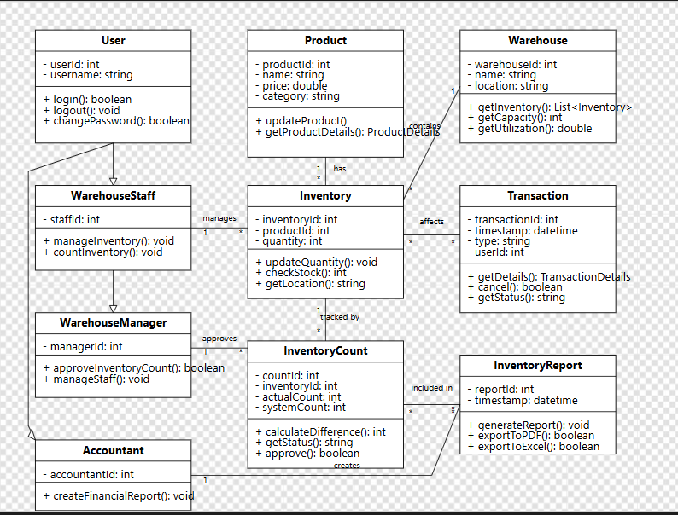

Figure 12 sơ đồ lớp

# SƠ ĐỒ TRÌNH TỰ

## Ca sử dụng Nhập kho

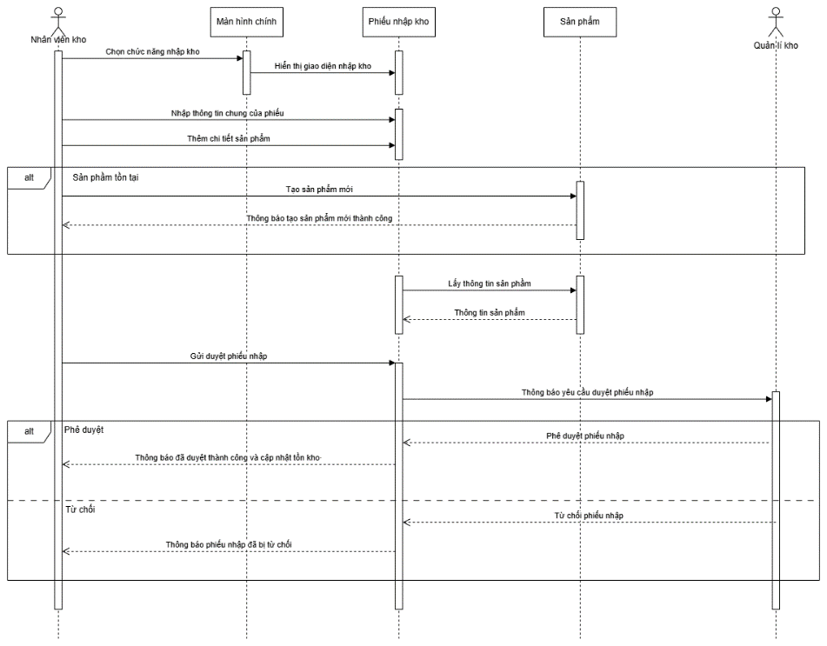

Figure 13 biểu đồ trình tự nhập kho

## Ca sử dụng Xuất kho

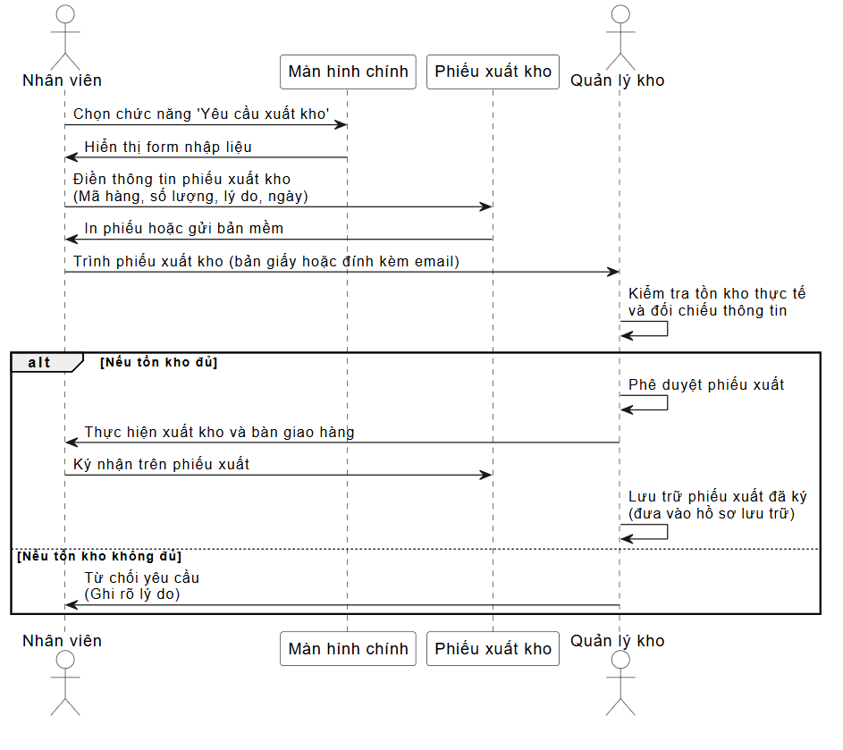

Figure 14 biểu đồ trình tự xuất kho

## Ca sử dụng Kiểm kê

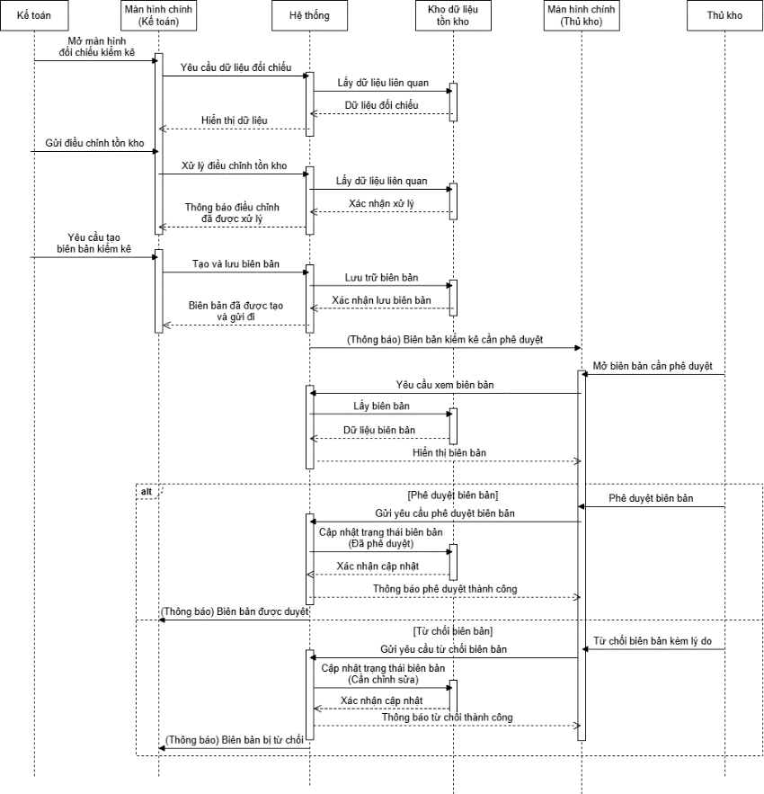

Figure 15 biểu đồ hoạt động kiểm kê

## Ca sử dụng Quản lý hàng hóa

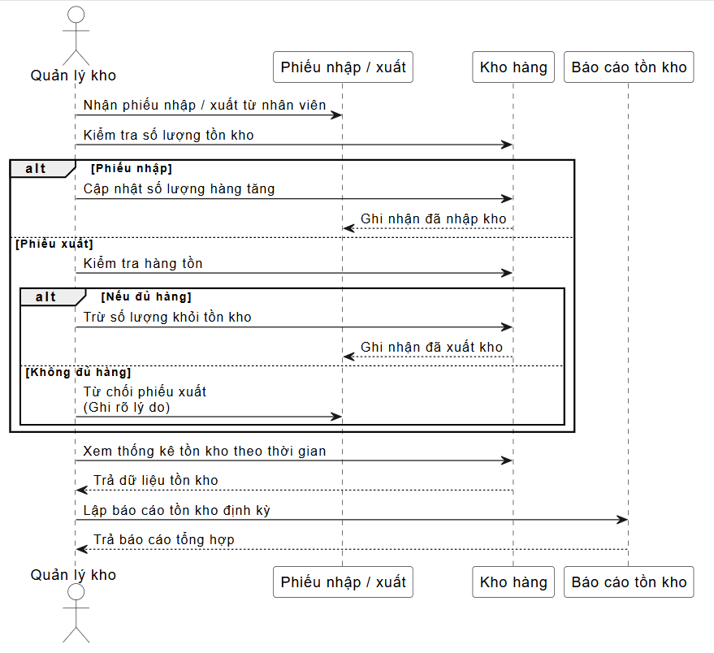

Figure 16 biểu đồ hoạt động kiểm kê

## Ca sử dụng Quản lý tồn kho

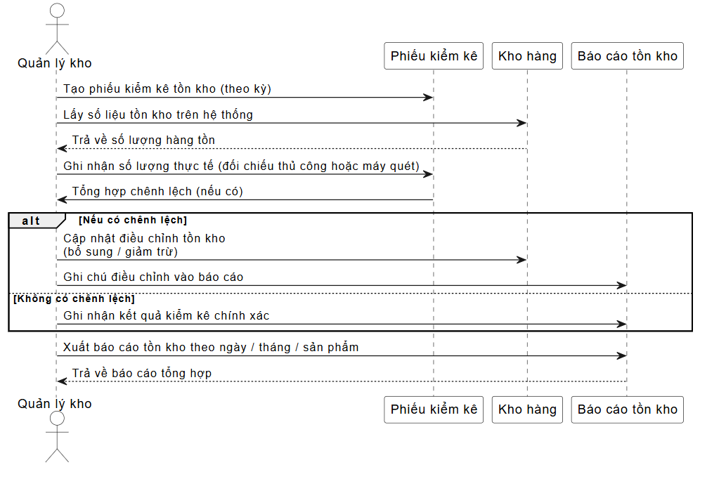

Figure 17 biểu đồ hoạt động quản lý tồn kho

# MA TRẬN CRUD

Table 9 bảng mô tả ma trận crud

|  |  |  |  |  |  |  |  |  |  |  |
| --- | --- | --- | --- | --- | --- | --- | --- | --- | --- | --- |
| **Ca sử dụng** | **PhieuNhap** | **ChiTietNhap** | **SanPham** | **PhieuXuat** | **ChiTietXuat** | **PhieuKiemKe** | **ChiTietKiemKe** | **BaoCaoTonKho** | **NhanVien** | **Kho** |
| Nhập kho | C, R | C | R |  |  |  |  |  | R | R |
| Xuất kho |  |  | R | C, R | C |  |  |  | R | R |
| Kiểm kê |  |  | R |  |  | C, R | C |  | R | R |
| Quản lý hàng hóa |  |  | C, R, U, D |  |  |  |  |  |  |  |
| Quản lý tồn kho |  |  | R |  |  |  |  | C, R | R | R |

# THIẾT KẾ GIAO DIỆN

# KẾT LUẬN

Qua quá trình phân tích và thiết kế, nhóm đã xây dựng một hệ thống quản lý kho hàng với đầy đủ các chức năng cốt lõi, bao gồm: nhập kho, xuất kho, kiểm kê, quản lý hàng hóa và quản lý tồn kho. Việc áp dụng phương pháp tiếp cận hướng đối tượng cùng với các công cụ mô hình hóa như sơ đồ Use Case, sơ đồ lớp, sơ đồ hoạt động, sơ đồ trình tự và sơ đồ trạng thái đã giúp nhóm xác định rõ yêu cầu nghiệp vụ, cấu trúc dữ liệu và luồng xử lý trong hệ thống.

Các bước phân tích đã được thực hiện đầy đủ từ đặc tả yêu cầu, xác định quy mô dự án bằng phương pháp Use Case Point (UCP), đến việc xây dựng ma trận CRUD để đảm bảo tính toàn vẹn và bao phủ của các chức năng đối với dữ liệu hệ thống. Đồng thời, việc phân chia công việc hợp lý giữa các thành viên giúp đảm bảo tiến độ và chất lượng sản phẩm.

Kết quả đạt được là một bản thiết kế hệ thống chi tiết, logic và khả thi, làm cơ sở vững chắc để chuyển sang giai đoạn lập trình và triển khai thực tế trong các doanh nghiệp có nhu cầu quản lý kho hàng hiệu quả và chính xác.